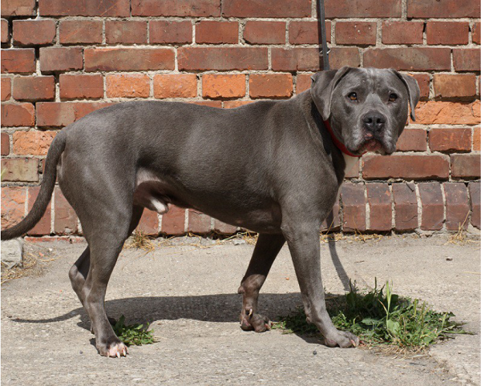

Geschlecht: Rüde

Alter: 7 Jahre alt

Rasse: American Staffordshire-Terrier

Farbe: grau, weißer Latz

Beschreibung:

Der Rüde ist aufgeschlossen und freundlich gegenüber Menschen. Er ist verträglich mit anderen Hunden (Rüden und Hündinnen) und zeigt sich gelehrig beim Erlernen der an ihn gestellten Aufgaben.

Der Rüde ist tierärztlich untersucht, entwurmt und geimpft.